关于商务部援外成套项目推荐目录的紧急补充通知

各申报企业：
感谢各企业对入编商务部《援外成套项目主要设备材料产品行业推荐目录》工作的支持与参与。便于更好的配合商务部完成此项推荐工作，中国医疗器械行业协会现有几点内容尚需参报企业提供，具体要求如下：
一、各企业填表负责人及联系方式
由于报表中没有填表联系人的直接联系方式和相关信息，为了协会与各企业更及时的沟通，请将贵企业负责此项目的联系人及手机号码以邮件方式告知协会（具体协会负责人及邮箱见后）。
二、申报表格状态审核
请各企业自查表格填写是否正确，特别是“企业及产品录入信息指南”文件中最后一页当中的“加入目录”一项是否显示为“已申请”，如未显示，请修改为“已申请”。此项内容非常关键，将影响是否进入可推荐列表。
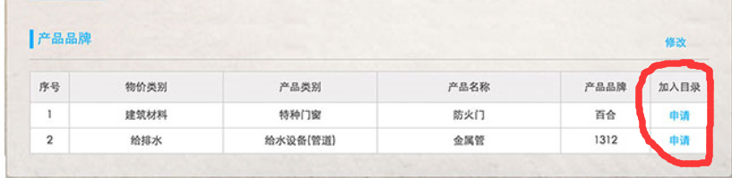
三、申报说明
本着对企业、对行业负责的原则，协会此次推荐的产品及相关企业必须提供两份说明，此说明将包含：企业推荐产品符合的质量控制标准（国家标准、行业标准）、企业对其填报信息真实性声明等内容。具体要求详见附件。“企业承诺书”需加盖企业公章，两份说明需扫描后一并发到协会负责人邮箱。

以上内容还望参报企业积极配合完成，并将相关内容于2017年12月31日前以电子邮件形式反馈到协会负责人处：
协会负责人及联系方式：
联系人：张天真（邮箱：zhangtzh@camdi.org）
姚昊然（邮箱：yaohr@camdi.org ）
联系电话：010-65499352
中国医疗器械行业协会
2017年12月27日

附件：1、企业承诺书
2、关于推荐产品质量控制标准的说明

附件一：
企业承诺书

商务部国际经济合作事务局：
现向贵局网上提交我单位入编《援外成套项目主要设备材料产品行业推荐目录》的企业信息及产品信息，本单位承诺对以上填报信息的真实性负责并承担法律责任。

年 月 日
单位公章

附件二：
关于推荐产品质量控制标准的说明

XXXX公司参与“入编商务部《援外成套项目主要设备材料产品行业推荐目录》工作”并保证本企业所提供的产品及其质量符合以下标准及认证情况。

产品名称 | 产品品牌 | 国际标准 | 国家标准 | 行业标准 | 其他标准 | 国内外认证情况
例:临床检验器械 | Lumatas

XXXX公司（加盖企业公章）
年 月 日

